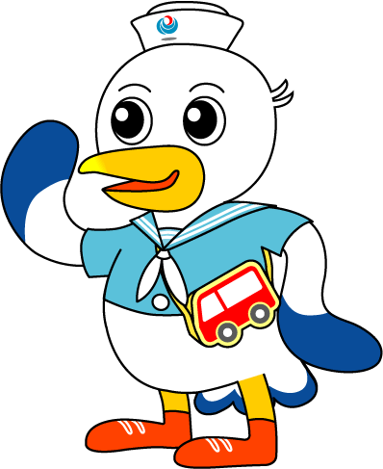
NEWS RELEASE 国土交通省 神戸運輸監理部
こうべぇ
海事振興部 貨物・港運課
令和５年１月２３日資料配布

内航船員の確保・育成のための環境整備を目的とした
内航海運業の継続的な経営に資するための講演を行います！
～内航海運活性化セミナー～
船員の労務管理の適正化を通じて船員の安定的な確保・育成のための環境整備を目的として令和５年４月に施行が予定されています改正船員法等やその他有識者によります内航船員の確保や育成に関する講演を「内航海運活性化セミナー」として、下記のとおり近畿運輸局と神戸運輸監理部の共催で開催します。

記
日 時 令和５年２月１４日（火） １３：３０ ～ １６：４０
（終了時刻は予定の時刻です）
場 所 （一財）大阪港湾福利厚生協会 大阪港勤労福祉会館 ２階会議室
大阪市港区築港２丁目６番２４号
大阪メトロ中央線「大阪港」駅下車西改札４番出口より徒歩約５分

定 員 ８０名（先着申し込み順）
※説明会当日は、感染症防止対策としてマスク等の着用をお願いいたします。

内 容 別紙のとおり

主 催 国土交通省神戸運輸監理部、同省近畿運輸局

申込方法 別紙申込書に記入のうえ、メール又はFAXにて申込

※近畿運輸局及び神戸運輸監理部「ＹｏｕＴｕｂｅチャンネル」において後日配信します（申し込み不要）
配信予定期間：令和５年３月１日～４月３０日
配布先：神戸海運記者クラブ |  | 問い合わせ先
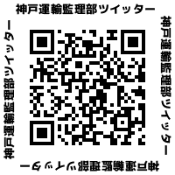  （兵庫海博倶楽部ＨＰ ＱＲコード） |  | 神戸運輸監理部 海事振興部  貨物・港運課 秋武 青木  電話078-321-3147
（神戸運輸監理部YouTubeチャンネル）
https://www.youtube.com/channel/UCEWzO4OEkpNYaWwluxBYsjA
（近畿運輸局YouTubeチャンネル）
https://www.youtube.com/channel/
UCZffdeLMHAZn8PM-D48I7hQ
※船員法改正概要、Ｑ＆Ａ等については、こちらもご確認ください。
国土交通省HP「船員の働き方改革」https://www.mlit.go.jp/maritime/maritime_tk4_000026.html
ッ別 紙
内航海運活性化セミナー
国内貨物輸送の約４割、鉄鋼、石油製品、セメント等の産業基礎物資輸送の約８割を担い、我が国の国民生活や経済活動を支える基幹的輸送インフラとして重要な役割を果たしている内航海運ですが、内航海運の担い手である船員は５０歳以上の方が半数を占めている状況となっており、これまで、新人船員の確保・育成に向けた取組を進めてきた結果、新規就業者数は増加傾向にあるものの労働環境等を理由に海運業界を去ってしまう若者も少なくなく、若手船員の定着が課題となっております。
このため、船員の労務管理の適正化を通じて船員の安定的な確保・育成のための環境整備を目的として令和５年４月に施行が予定されています改正船員法等やその他有識者によります内航船員の確保や育成に関する講演を内容とします「内航海運活性化セミナー」を開催いたします。
〈セミナー開催概要〉
日時 令和５年２月１４日（火） １３：３０～１６：４０（終了時刻は予定の時刻です）
場所 （一財）大阪港湾福利厚生協会 大阪港勤労福祉会館 ２階会議室
大阪市港区築港２丁目６番２４号
大阪メトロ中央線「大阪港」駅下車西改札４番出口より徒歩約５分
主催 近畿運輸局、神戸運輸監理部
定員 ８０名（先着申し込み順） 参加費 無料
※説明会当日は、感染症防止対策としてマスク等の着用をお願いいたします。
申込方法 別紙申込書に記入のうえ、メール又はＦＡＸにて申込
なお、講演の内容は、近畿運輸局及び神戸運輸監理部の「ＹｏｕＴｕｂｅチャンネル」において配信の予定ですので、セミナー当日、ご都合の合わない方は配信をお待ちください。（配信予定期間：令和５年３月１日～４月３０日 配信の閲覧については、申し込み不要です）

〈セミナー次第〉
開会挨拶 近畿運輸局次長 佐野 透
講 演

１３：４０～１４：３０ 「船員の働き方改革について」
講 師：国土交通省海事局船員政策課 担当官
講演内容：改正船員法による労働時間規制の範囲の見直しや、船員の健康確保を図るために導入される制度に関する、令和５年４月の施行に向けた対応等についての講演

１４：４０～１５：３０ 「ＹｏｕＴｕｂｅとＳＮＳを使った内航タンカー業界のＰＲ」
講 師：東幸海運株式会社 代表取締役 笹木 重雄 氏
講演内容：ＹｏｕＴｕｂｅによる内航タンカーの船員の日常の紹介が、船員の意識向上や船員の募集活動に効果を発揮した事例についての講演

１５：４０～１６：３０ 「内航ＤＸと船員確保育成体制整備」（仮）
講 師：岡山大学大学院社会文化科学研究科 教授 津守 貴之 氏
講演内容：内航海運のＤＸにより、内航船員に求められる技能と必要となる内航船員の育成体制整備についての講演

閉会挨拶 神戸運輸監理部海事振興部長 馬谷 正樹

大阪メトロ「大阪港」駅からのご案内図

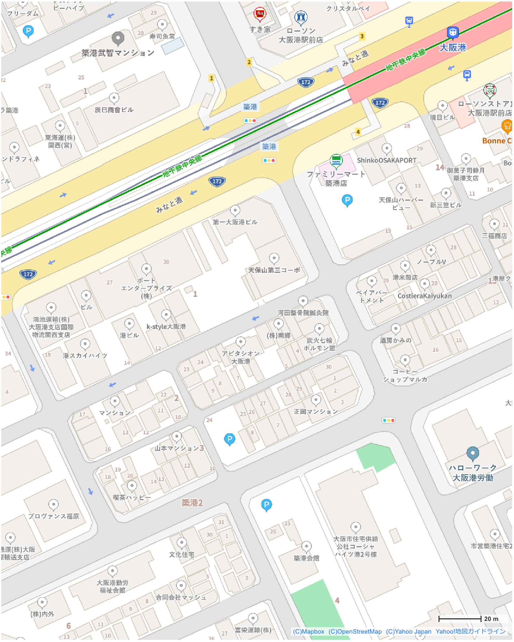

内航海運活性化セミナー」
参加申込書

１．下記の参加申込書に必要事項をご記入のうえ、神戸運輸監理部海事振興部貨物・港運課あてメール又はＦＡＸで、お申し込みください。
２．申し込み締め切り日は令和５年２月７日（火）です。
３．当日は、参加申し込み確認のため、受付にて参加申込書又は名刺をご提出ください。
※お申込み受付は先着順とし、定員になり次第、締め切らせていただきます。

お申し込み先 メール kbm-kamotsukoun-shinsei@gxb.mlit.go.jp
ＦＡＸ ０７８－３２１－７０２６
【神戸運輸監理部海事振興部貨物・港運課】
業界（○を記載して下さい） | 内航海運業 | 旅客船業 | その他 | 報道・取材
会 社 名
住 所
連絡先 | TEL：
 | MAIL:
参加者ご氏名
（個人情報の取扱いについて）参加申込書にご記入頂きました個人情報は厳正に管理し、本セミナー参加者名簿の作成のみに使用させて頂きます。

注意事項
・感染症拡大防止の観点から、会場内ではマスク等の着用をお願いいたします。
・セミナー当日３７．５℃以上の発熱等の症状がある場合は入場をご遠慮いただきます。
・事前に参加申込みされた方で、当日欠席される場合、受付局への連絡は不要です。

